管理体系审核记录表
过程与活动、  抽样计划 | 涉及条款 | 受审核部门：生产部 主管领导：袁海峰 | 判定
 |  | 审核员：李宝花 审核时间：2022.4.1
 |  | QMS:5.3组织的岗位、职责和权限、6.2质量目标、8.1运行策划和控制、8.5.1生产和服务提供的控制、8.5.2产品标识和可追朔性、8.5.3顾客或外部供方的财产、8.5.4产品防护、8.5.5交付后的活动、8.5.6生产和服务提供的更改控制、
组织的岗位职责和权限 | Q5.3 | 本部门主要负责公司生产过程的控制；基础设施的管理、设备的维护保养工作；工作环境的管理；产品实现的策划及控制等工序控制及相应环境和职业健康安全的运行控制。  与部门负责人沟通，了解本部门的职责权限。  - 负责制订生产计划，按时优质地完成产品生产任务；  - 负责对公司的生产设备进行保养和维修和工作环境进行管理；  - 负责生产过程的控制、确认；  - 负责产品的标识和防护；  与生产部负责人袁海峰沟通，了解其职责和权限。 | 符合
目标及其实现的策划总要求 | Q6.2 | 本部门的目标有:  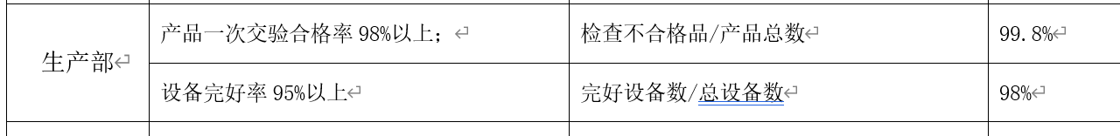  部门分解目标与公司方针一致，可测量，并传达到部门相关人员，必要时适时更新，目前无变化。  提供《公司质量目标考核报表》，完成情况：以上各项目标均已达成。  时间表：自管理体系运行以来持续进行，已按管理方案要求实施。 | 符合
运行策划和控制 | Q8.1 | 公司的产品均按照国标/行标和顾客要求进行产品生产，生产部负责针对产品实现进行策划。  策划依据的标准有（钛及钛合金棒材GB/T2965-2007、锆及锆合金锻件GB/T 30568-2014、镍及镍合金板GB/T 2054-2013、钛及钛合金带、箔材GB/T 3622-2012）等标准，提供了详尽的清单，经查为最新标准，及顾客提供的技术协议，明确了目标的要求。  目前生产产品有有色金属：钛产品、锆产品、镍产品等，产品均由客户提供技术要求和相关图纸和工艺。  --现场观察，策划的作业指导书及检验的要求，依据过程的风险识别和控制的要求，将风险控制的措施输入到相关的文件中，实施管控，现场观察有效。  --暂无外包过程，以后如有，按照策划的采购管理制度实施管控。  现场观察与交流，人员清楚策划的更改，评审非预期变更的后果的影响及评价的方法等，现场观察有效。  客户提供的图纸和工艺，公司依据工艺，配备了相应的设备，策划的检测方法，按照顾客提供的工艺进行检验。策划了相应记录如不合格品评审单、原材料来料记录、成品/半成品记录表等。风险可控。  部门根据客户提供的技术要求和生产制造工艺对现生产的产品实施了策划，编制了相关的操作规程：  - 收集国家相关标准  - 生产部文件清单，包括设备维修保养记录、设备点检表、质量问题反馈处理单等。  3) 作业指导书。  4) 设备操作规程等。  5) 加工工艺卡，分不同产品，对各工序的工艺要求进行规定。  6) 检验标准，包括原材料检验标准、加工过程、终检等过程检验等；  在质量手册中明确了产品生产工艺流程图并标注了关键过程和特殊过程为焊接。  暂无外包过程，可实现产品的正常生产。
生产和服务提供的控制 | Q8.5.1 | 组织在手册中规定了生产服务的具体控制要求，符合标准要求。  公司目前从事的是“有色金属机械加工”，通常依据客户的订货计划来确定需要生产的数量、规格、型号、交货期，从而控制生产和销售的有序进行。  a) 组织通过图纸、产品型号、产品标准描述产品特性，生产车间通过下达的《生产计划任务单》获得表述产品特性的信息。  b) 组织编制了产品的《生产工艺》、《图纸》、《操作使用规范流程》等文件，文件中描述了各工序的工艺内容和控制指标，作为操作人员的作业指南。  c) 组织为生产配备了适宜的生产设备，远程观察所有生产设备工作正常。  d) 组织为各工序配备了壁厚千分尺、电子秤、钢卷尺、外径千分尺、游标卡尺等监视测量设备。  e) 组织对生产过程和产品实施了监视和测量，并作了相应记录。  检验活动包括原材料检验、成品检验。生产过程中使用的记录有：原材料验收记录、过程检验、成品检验单等，符合要求。原材料检验、过程产品和最终产品的监视和测量记录见 Q8.6 审核记录。  f) 技术部负责对产品的放行，业务部负责产品交付和交付后活动的实施，产品经过测试检验合格后方可放行和交付，业务部依据合同出具发货单，由客户联系物流公司进行送货，经顾客接受签字带回公司做账。需要售后服务时由业务部负责联系售后服务工作。  I）生产部负责关键、特殊过程的确认和控制，经公司识别，本公司关键过程和特殊过程（焊接）。提供《过程确认报告》，确认时间为2022.1.12。  - 生产流程：原材料-切割-焊接-车-包装入库  生产具体参数见8.6过程检验  1、切割：按照客户要求的尺寸进行切割。  - 操作前检查减速箱内油量，各润滑点情况，液压油箱油位；  - 接通电源，电源指示灯应接通；  - 翻倒侧机架应复位状态；  - 主电机的温度应在规定的范围内  - 启动油压电机；  - 对于正式操作，全部用可移动式操作按钮箱，以点动方式进行切割操作；  - 在操作过程中如需长时间停止工作，油泵应停止工作，防止油液发热；  - 只有当上辊处于最上位置而且处于中间位置时翻倒侧机架才能翻倒；  - 操作终了让上辊下降与下辊接触，关闭油泵电机，切断电源。  - 焊接：钨极氩弧焊和熔化极氩弧焊的焊接工艺及焊接操作技术要求，确保焊接质量。  - 提前充好氩气，将管内或充气罩内的空气排除  - 选用带有高频脉冲压装置的焊机，在钨极端头和焊件之间保持一定距离的情况下引燃电弧，即可减少钨极烧损又能防止焊缝夹钨等缺陷。  - 为了得到良好的气体保护效果，应尽量缩短喷嘴到工件的距离，一般以5~8mm为宜。  - 手工钨极氩弧焊平焊位置多采用左焊法，管子环缝采用稍带有上爬坡位置的焊接  - 立焊时，焊接方向应自上而下，焊枪轴线与填充焊丝基本上保持垂直，如图5。  - 焊接过程中，焊工应随时注意观察表面颜色，借以判断氩气保护效果，  - 收弧时，继续添加填充焊丝，使弧孔填满。在切断电源后，焊枪不能立即抬起或移开，必须在3~5秒内继续送给保护气体。  - 车：按照图纸尺寸进行切割  - 车削台阶轴时，为了保证车削时的刚性，一般应先车削直径较大的部分，后车直径较小的部分。  - 在轴类工件上切槽时，应在精车之前进行，以防止工件变形。  - 精车带螺纹的轴时，一般应在螺纹加工之后再精车无螺纹部分。  - 钻孔前应将工件端面车平，必要时应先打中心孔。  - 钻深孔时，一般先钻导向孔。  - 车削ф10～ф20mm的孔时，刀杆的直径应为被加工孔径的0.6～0.7倍；加工直径大于ф20mm的孔时，一般应采用装夹刀头的刀杆。  - 车削多头螺纹或多头蜗杆时，调整好挂轮后要进行试切。  - 使用自动车床时，要按机床调整卡片进行刀具与工件相对应位置的调整，调整后要进行试车削，首件合格后方可加工。在加工过程中要随时注意刀具磨损及工件尺寸与表面粗糙度。  - 在立车上车削时，当刀架调整好后不得随意移动横梁。  - 当工件的有关表面有位置公差要求时，尽量在一次装夹中完成车削。  - 车削圆柱齿轮齿坯时，孔与基准端面必须在一次装夹中加工。必要时应在该端面的齿轮分度园附近做出标记线。  远程视频观察：车床作业员工曹小岗，正在加工钛产品  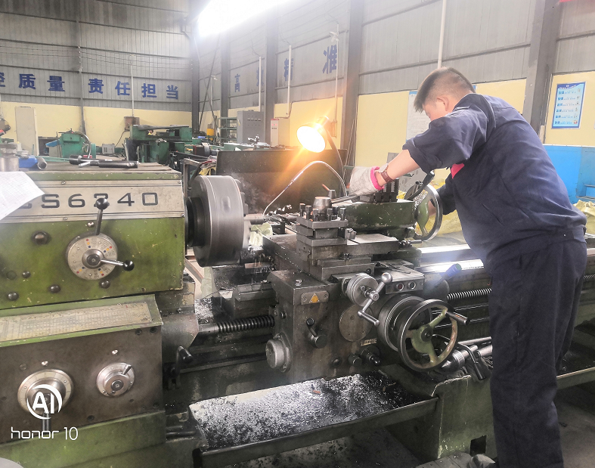  车床加工照片  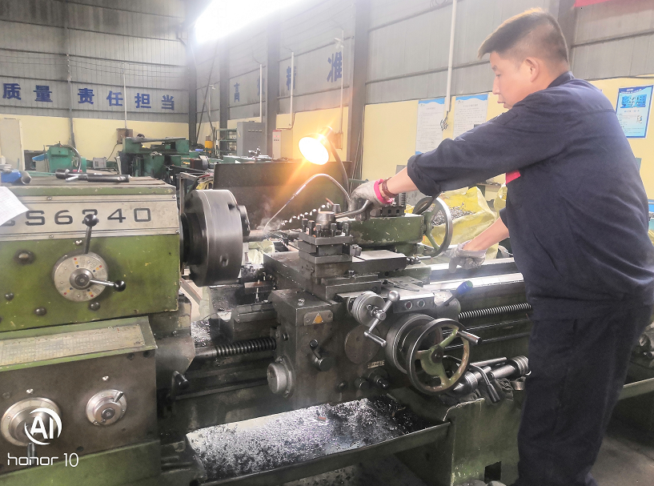  车床加工照片  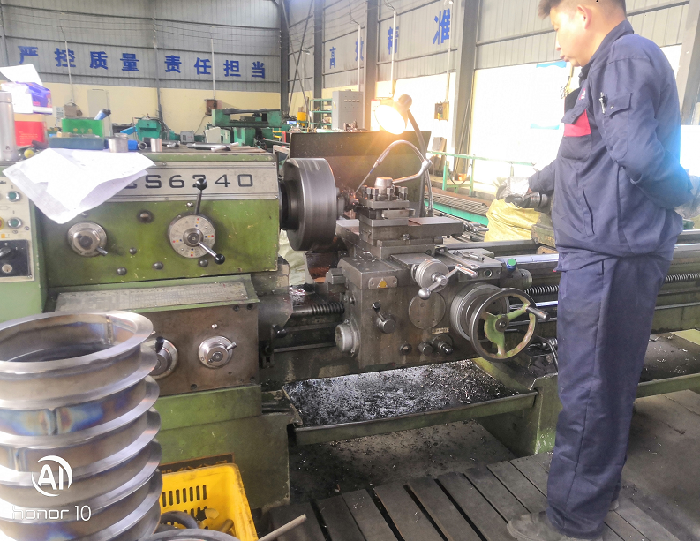  车床加工照片  切割线员工朱德军，正在进行钛板切割  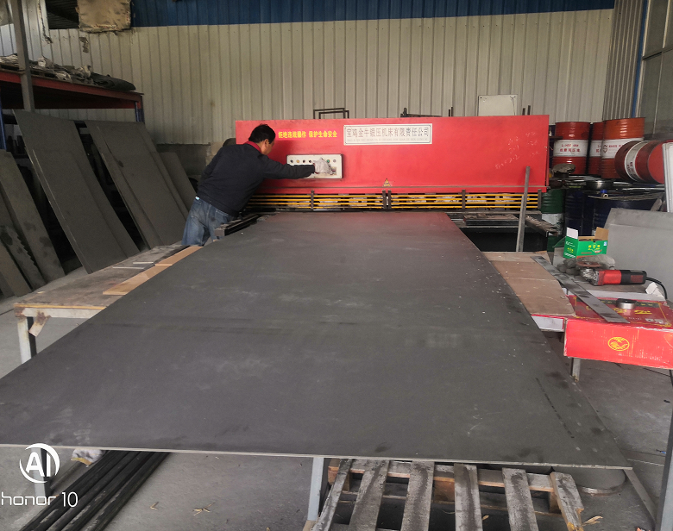  剪板机生产照片  焊接线员工王菲，正在进行钛产品焊接：  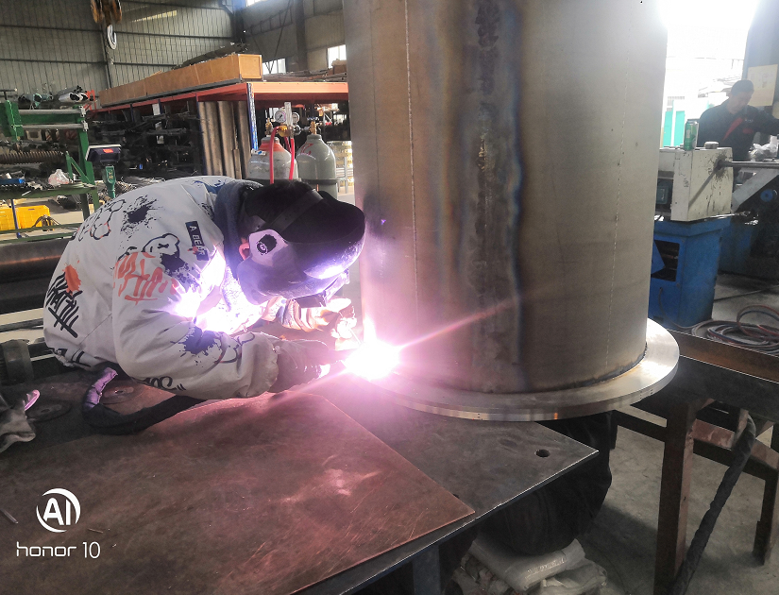  氩弧焊焊接照片  镍产品和锆产品控制过程与钛产品生产流程相似  生产部门过程控制基本有效。 | 符合
标识和可追溯性 | Q8.5.2 | 车间及仓库远程查看：  原材料、过程产品、成品采用标签进行标识。抽查半成品和成品存放在车间内划定的区域内，符合要求。  各生产区域中设置：合格区、待检区、原料区、成品区、不合格品区划分。  追溯时机和方法等在文件中有规定，生产部负责组织实施，和部门负责人交谈：顾客在使用中一旦出现问题反馈到公司后，公司依据生产日期，通过生产日期可查至生产工序和操作者及供方等。  体系运行以来追溯活动：未发生。  查各类标识，做到清楚、合理，符合要求。  未发现标识不当而造成混淆的情况。 | N
顾客或外部供方的财产 | Q8.5.3 | 经查：公司质量手册8.5.3章节，规定了顾客或外部供方财产的管理要求，经与部门领导沟通，部门领导对顾客或外部供方财产管理要求理解正确。  经查证，公司质量体系运行以来经手的顾客或外部供方财产有顾客提供的物业管理服务技术要求，部门主管人员建立了“顾客财产登记表”。  根据部门领导接收，体系运行以来，没有发生顾客财产丢失、损坏情况。 | 符合
产品防护 | Q8.5.4 | 提供的《质量手册》中明确标识了搬运，贮存，包装，防护等方面的控制要求。  1．标识：标识采用标签，标牌，区域，检验状态等形式控制。  车间远程标识基本齐全，采用生产任务单，可追溯，操作工，检验员，控制基本有效。  2．搬运：使用人工搬运等。  3．包装：木箱包装。  4．贮存：仓库通风、采光、照明设施良好，防潮，车间正在使用的原料及半成品按区域堆放、分区、分类存放，基本适宜。  5．防护：在运输过程中用帆布篷进行覆盖，防止雨淋。  成品单独存放区域，入库时凭入库单入库，做好相应状态标识；出库时凭发货单进行出库，及时销账，做到帐、卡、物相符。 | 符合
变更控制 | Q8.5.6 | 对于生产过程的规格、数量、交付期更改，公司规定通过《生产任务单》的形式重新下达。生产过程的更改指令，若涉及到交付时间更改，均有对应的合同更改评审记录，本部门再次通过《生产任务单》下达。更改的生产指令由本部门负责人签发。  目前无生产过程工艺的更改。 | 符合

说明：不符合标注N

